Reformierte Kirchen Bern-Jura-Solothurn
Suchergebnisse für "Märchen/Sagen/Parabeln"

 | Autor / Titel | Jahr | Medientyp | Signatur / Standort
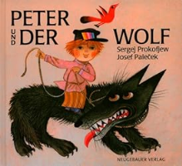 | Prokof'ev, Sergej  Peter und der Wolf | 1996 | Bilderbuch | Märchen. Sagen. Parabeln

